**本 の ぶ ん る い**

「ぶんるい」とは、本のないようによって、なかまわけすること

です。本のせについている「ラベル」を見てみましょう。

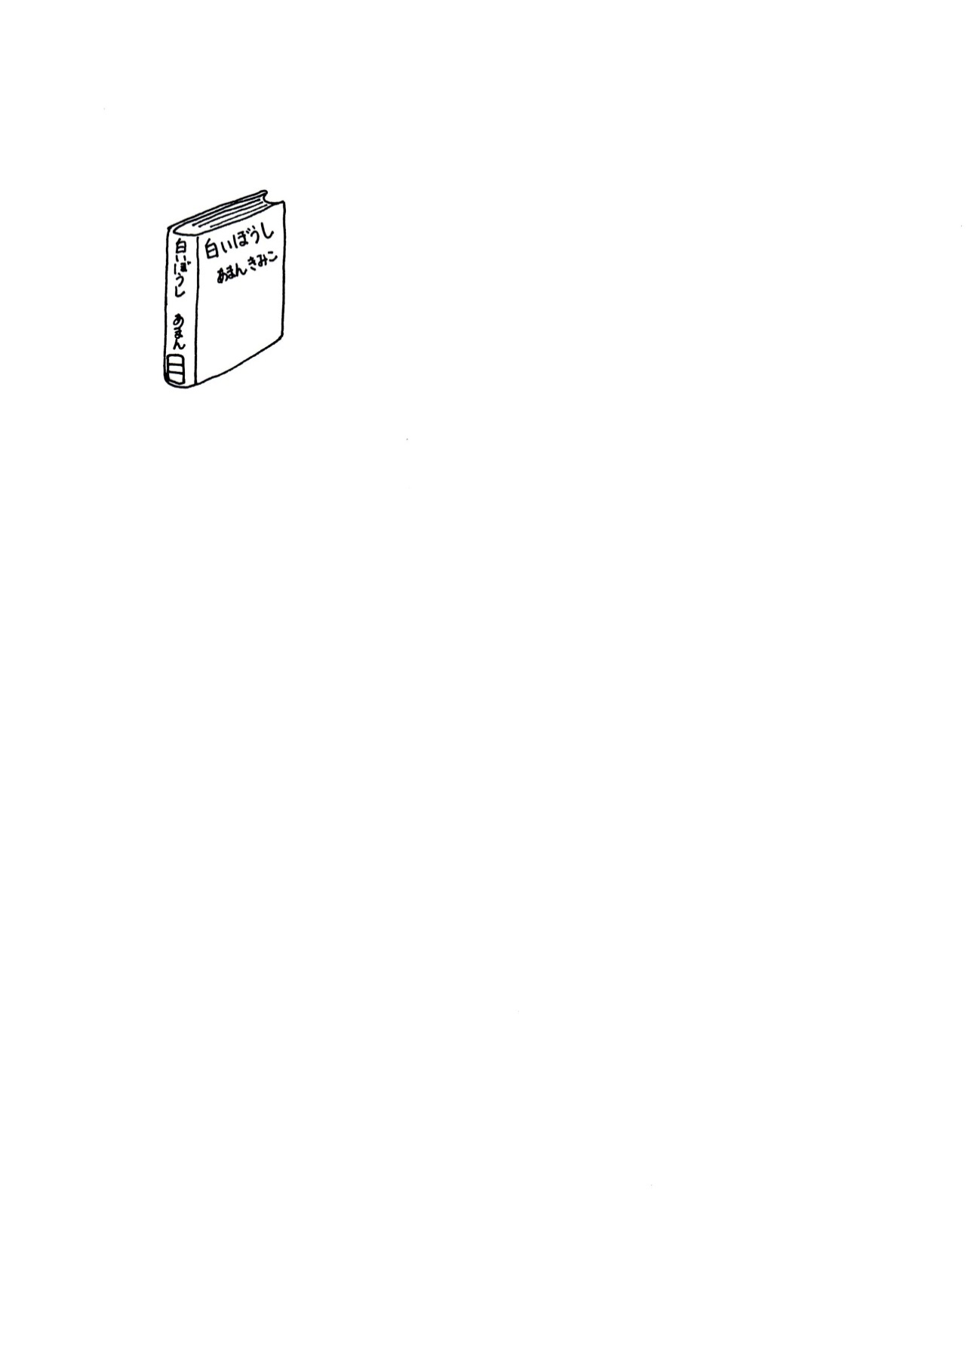

９１３

ぶんるいばんごう

書いた人のなまえ

あ

シリーズのばんごう

１

**０**

　　　　 しらべる本（ひゃっかじてん・ずかん）

**るい**　　としょかんのつかいかた

**１**

　　　　　　　　　 こころの本・かんがえかた

**るい**

**２**

　　　　　　　　　 れきし（むかしのできごと）・ちり

**るい**　　でんき（ゆうめいな人のはなし）

**３**

　　　　　　　　　 くにやしゃかいのしくみとはたらき

**るい**　　せかいのくにのこと・ふくし

　　　　　　　　　　 ほし・しょくぶつ・むし

**４**

**るい**　　どうぶつ・さんすう・からだ

**５**

こうじょう・のりもの・かんきょう

**るい**　りょうり・しゅげい

**６**

やさいのそだてかた

**るい**　　ぎょぎょう・こうつう

**７**

　　　　　　　　　 　こうさく・てじな・スポーツ・あそび

**るい**　　おんがく・え

**８**

　　　　　　　　　　 ことば・かんじ・えいご・ほうげん

**るい**

**９**

し・はいく・たんか

**るい**　　ものがたり・ほんとうにあったはなし

**E**

　　　　　　　　　　えほん